**K o n s t n ä r s h u s e t** 

Svavelsticksgränd 23 Jönköping

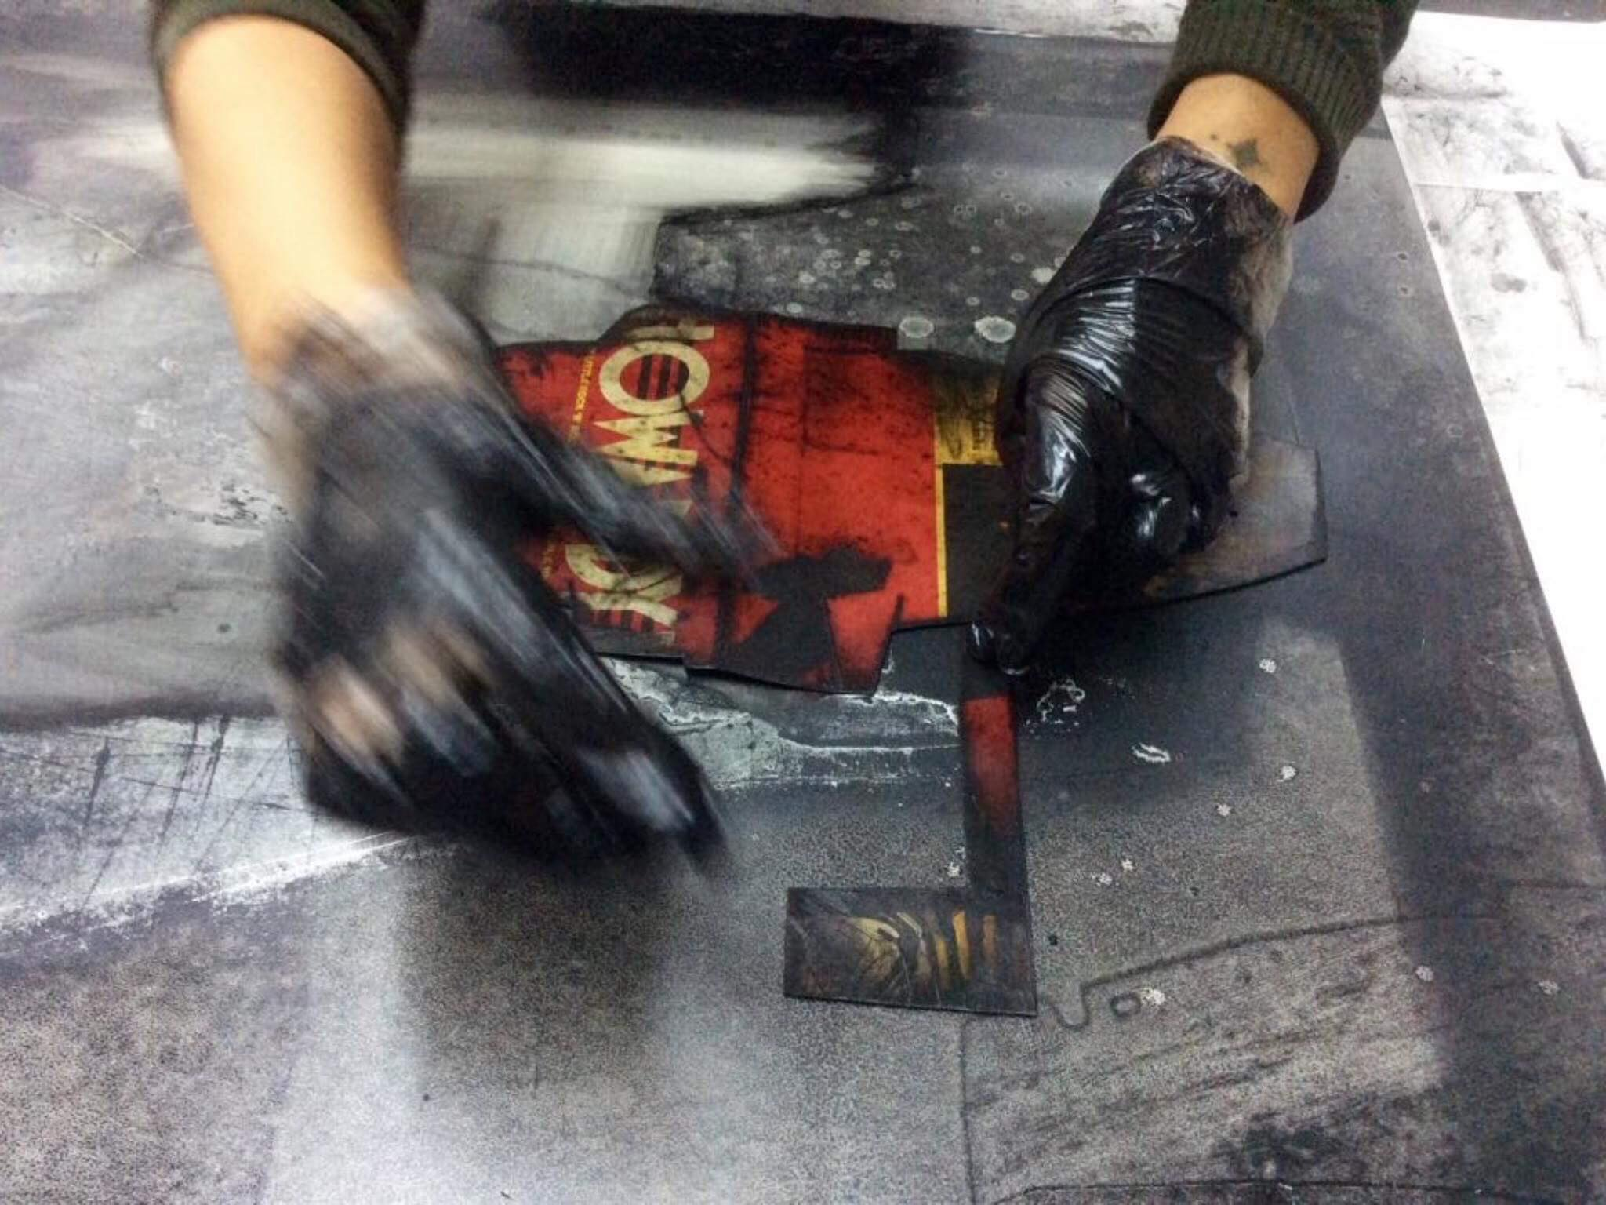

**GRAFISKA TEKNIKER**

**16 grafiker ur Föreningen Konstgrafiker i Jönköping**

**14/11 – 29/11 2020**

**Utställningen visas endast på olika media**

Digital visning på vår hemsida: [www.konstnarshusetsvavel.se/grafikernas-medlemsutstallning/](http://www.konstnarshusetsvavel.se/grafikernas-medlemsutstallning/)

Stöds av Kultur och fritid Jönköpings kommun

